Notstromsteuerzentrale MBZ 300 N24

GEZE

Eigenschaften

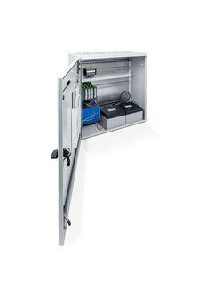

GTIN:

4042938374309

HAN:

137430

Farbton

grau

Werkstoff

Blech

Breite (mm)

600,00

Höhe (mm)

600,00

Tiefe (mm)

250,00

RAL-Nummer

7035

Schutzart (IP)

IP30

Akkukapazität (Ah)

17,00

Anzahl der leeren Modulplätze

18,00

Ausgangsspannung bei DC (V)

24,00

Betriebsspannung bei AC 50 Hz (V)

230,00

Betriebstemperatur (°C)

-5,00 - 40,00

Frequenz der Versorgungsspannung (Hz)

50,00

max. Ausgangsstrom (A)

24,00

max. Leistungsaufnahme (W)

480,00

Anschlussquerschnitt / Netz (mm²)

2,5

Anzahl der Alarmgruppen

1

Anzahl der Lüftungsgruppen

3

Restwelligkeit

0,02